
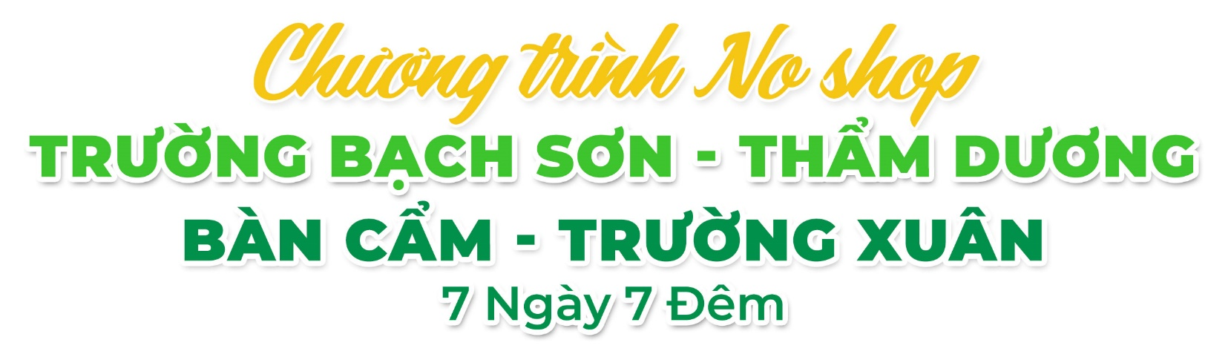
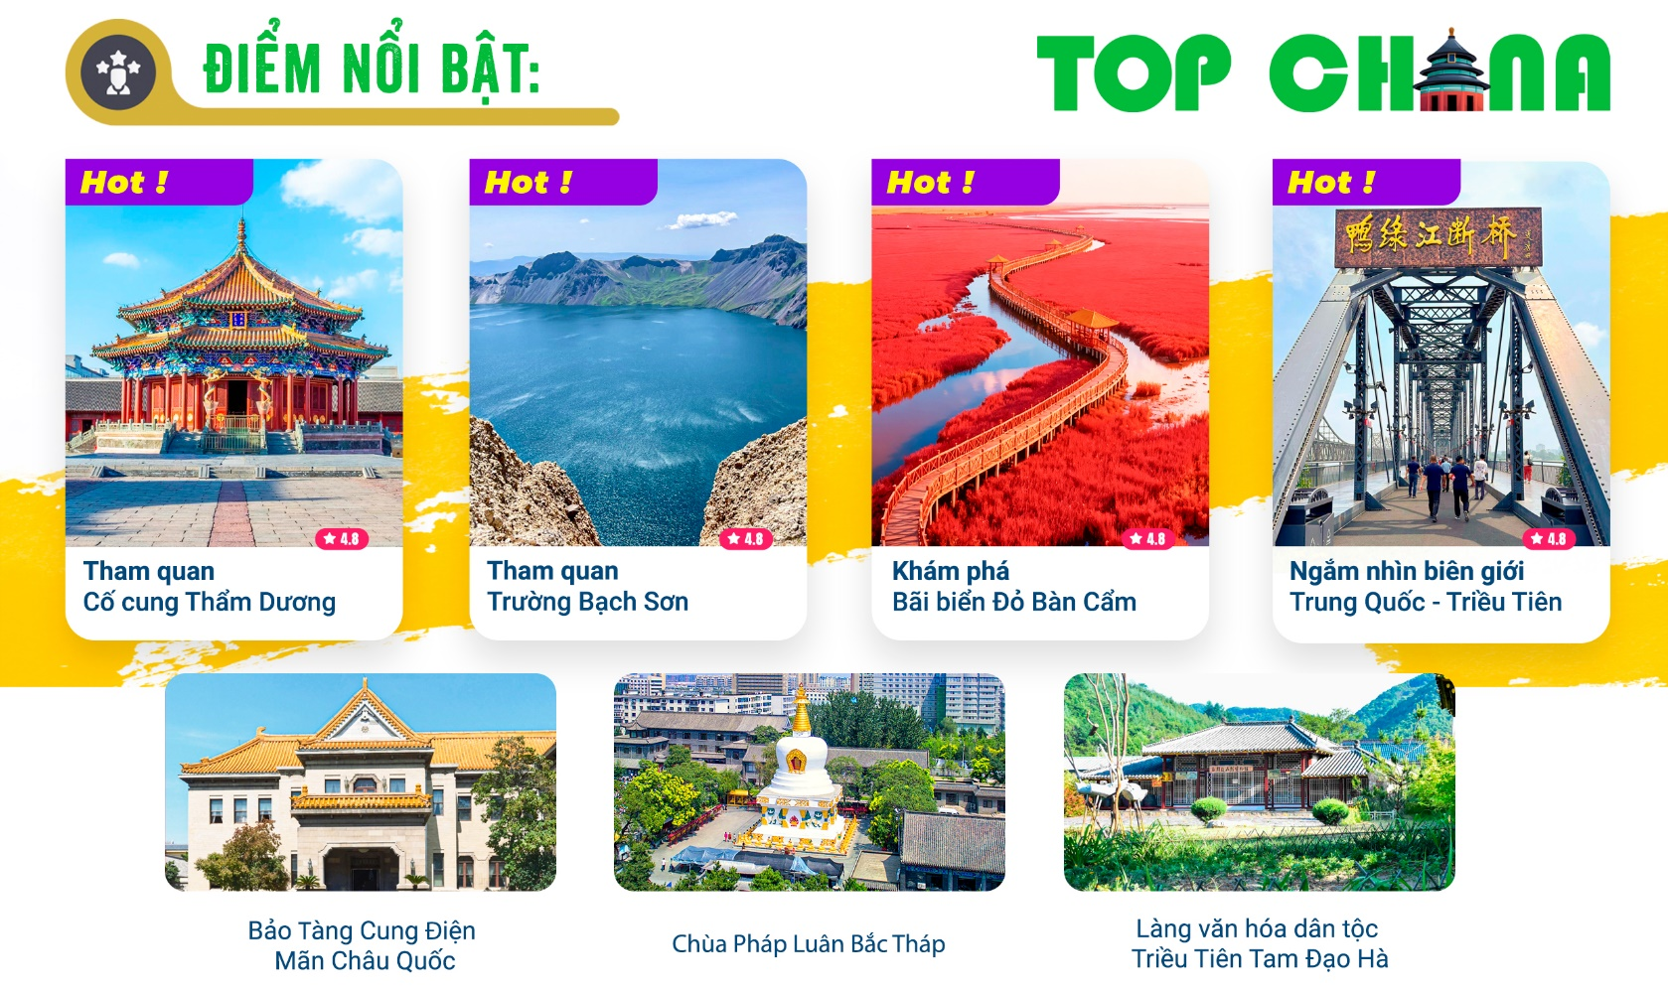
- Visa Trung Quốc cực kỳ đơn giản chỉ Hộ chiếu scan và hình
- Chương trình hấp dẫn với khách sạn 4 - 5* địa phương.
NGÀY 1: | TP.HCM – THẨM QUYẾN – THẨM DƯƠNG (Ăn 2 bữa)
- Trưởng đoàn đón Quý khách tại sân bay Tân Sơn Nhất để làm thủ tục checkin đáp chuyến bay CZ8474 SGN - SZX 02:25 - 06:10 đi Thẩm Quyến.
- Đến sân bay Thẩm Quyến, đoàn làm thủ tục nhập cảnh, sau đó làm thủ tục nối chuyến bay CZ6385 SZX - SHE 08:45 - 12:55 đi Thẩm Dương.
- Hướng dẫn viên đón đoàn chào mừng đoàn đến với Thẩm Dương. Đoàn dùng cơm trưa tại nhà hàng.
- Sau đó cả đoàn tham quan Chùa Pháp Luân Bắc Tháp dấu ấn tâm linh ngàn năm giữa lòng Thẩm Dương cổ kính. Tọa lạc ngay cạnh ngọn Bắc Tháp linh thiêng với bề dày lịch sử hơn một thiên niên kỷ, ngôi cổ tự này sở hữu kiến trúc Phật giáo truyền thống đầy uy nghiêm và một không gian thanh tịnh, tách biệt khỏi phố thị. Nơi đây không chỉ lưu giữ những giá trị văn hóa, lịch sử đặc sắc của vùng Đông Bắc Trung Quốc mà còn là điểm đến tâm linh bình an, mang lại trải nghiệm văn hóa khó quên cho mọi du khách.
- Tham quan Phố Mãn Thanh con phố di sản nổi bật với không gian kiến trúc giả cổ thời Thanh. Dạo bước tại đây, du khách sẽ được chiêm ngưỡng những công trình chạm trổ tinh xảo, ghé thăm các tiệm đồ cổ, ngọc bích sầm uất và cảm nhận rõ nét hơi thở văn hóa Mãn - Hán đan xen tại vùng đất khởi nguồn của vương triều nhà Thanh lừng lẫy.
- Đoàn dùng bữa tối với món bánh nướng & thịt quay, sau đó về khách sạn nhận phòng và nghỉ ngơi. Nghỉ đêm tại Thẩm Dương.
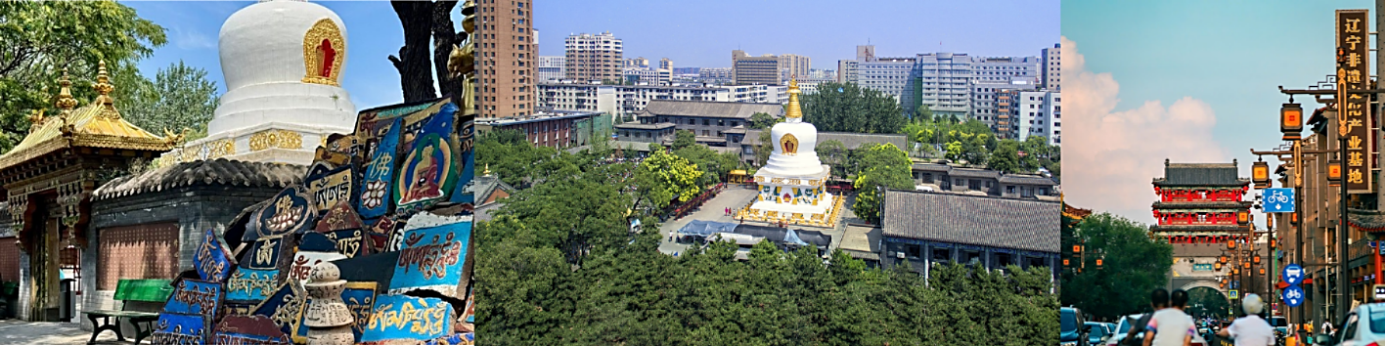
NGÀY 2: | THẨM DƯƠNG – BÀN CẨM (Ăn 3 Bữa)
- Đoàn dùng bữa sáng tại khách sạn, làm thủ tục trả phòng. Sau đó, đoàn tham quan Quần thể cung điện hoàng gia lớn thứ hai tại Trung Quốc - Cố Cung Thẩm Dương, được UNESCO công nhận là Di sản văn hóa thế giới vào năm 2004. Nơi đây từng là thủ đô và là trung tâm quyền lực của các vị hoàng đế đầu triều Thanh trước khi dời đô về Bắc Kinh. Khác biệt hoàn toàn với sự nguy nga của Tử Cấm Thành, Cố cung mang một vẻ đẹp thâm trầm, sắc nét, thể hiện sự giao thoa độc đáo giữa kiến trúc truyền thống của tộc người Mãn Châu cùng nét văn hóa Hán, Mông Cổ và Tây Tạng.
- Tự do dạo Phố đi bộ Trung Nhai thiên đường mua sắm và ẩm thực nổi tiếng của Thẩm Dương, đây là nơi quý khách có thể mua từ đồ lưu niệm thủ công đến hàng hiệu cao cấp, và đặc biệt là cơ hội "oanh tạc" con phố ẩm thực ngập tràn các món nướng Đông Bắc, kem Thẩm Dương trứ danh.
- Đoàn dùng bữa trưa tại nhà hàng, sau đó đoàn tiếp tục khởi hành di chuyển đến Bàn Cẩm (thời gian di chuyển khoảng 2.5h).
- Đến Bàn Cẩm, đoàn tham quan Cổ trấn Hắc Phong Quan – Khúc ca Thịnh Đường giữa lòng Bàn Cẩm Đến với Hắc Phong Quan, quý khách sẽ được tận mắt chứng kiến bức tranh "Đại Đường thịnh thế" sống động và rực rỡ. Con phố di sản này tái hiện trọn vẹn nét văn hóa kiến trúc phong cách nhà Đường qua cấu trúc "Một trấn, ba phố, bốn khu" quy mô. Nơi đây không chỉ là thiên đường check-in cổ trang đẹp không góc chết mà còn mê hoặc du khách bởi con phố ẩm thực sầm uất và các show diễn đường phố tái hiện lại những giai thoại oai hùng của Đường Vương năm xưa.
- Đoàn dùng bữa tối với món cua sông nổi tiếng, sau đó về khách sạn nhận phòng khách sạn, nghỉ ngơi.
- Nghỉ đêm tại Bàn Cẩm.
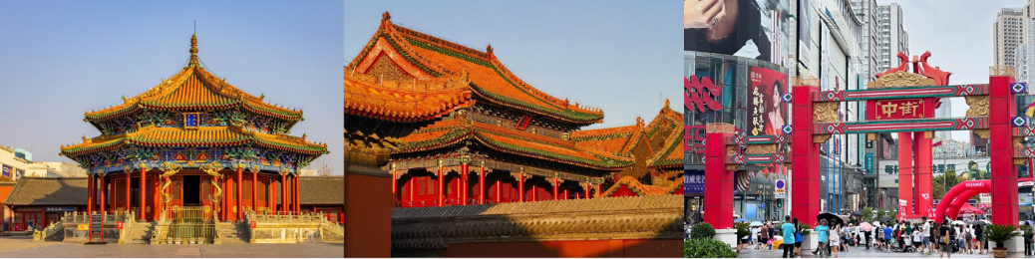
NGÀY 3: | BÀN CẨM – ĐAN ĐÔNG ( Ăn 3 Bữa)
- Đoàn dùng bữa sáng tại khách sạn, làm thủ tục trả phòng. Sau đó, đoàn đi tham quan Khu thắng cảnh hành lang Bãi biển đỏ Bàn Cẩm, khám phá kỳ quan thiên nhiên đạt chuẩn 5A quốc gia của tỉnh Liêu Ninh. Khác biệt hoàn toàn với những bãi biển thông thường, nơi đây là một vùng đầm lầy ngập mặn rộng lớn được bao phủ hoàn toàn bởi loài cỏ Thảm Biển độc đáo. Mỗi độ thu về, từ giữa tháng 9 đến đầu tháng 10, toàn bộ thảm thực vật đồng loạt chuyển sang sắc đỏ rực rỡ tựa như một tấm thảm nhung khổng lồ trải dài ra biển. Dạo bước trên hành lang gỗ uốn lượn xuyên qua biển cỏ đỏ, du khách sẽ được chiêm ngưỡng bức tranh thiên nhiên ngoạn mục, huyền ảo và duy nhất tại Trung Quốc.
- Tham quan quần thể điểm đến nổi tiếng của Đan Đông gồm Đảo Tình Nhân, Hành lang Lời thề Tình yêu, Cầu Tình Yêu Ước Mộng, Trạm Dừng Dấu Ấn Thời Gian và Không Gian Giấc Mơ Lúa Vàng. Quý khách sẽ được hòa mình vào khung cảnh thiên nhiên thơ mộng, tận hưởng bầu không khí lãng mạn bên dòng sông Áp Lục, đồng thời khám phá những công trình mang đậm dấu ấn văn hóa và nghệ thuật địa phương. Mỗi điểm dừng chân đều sở hữu nét đẹp riêng, từ những góc check-in ngọt ngào dành cho các cặp đôi đến những không gian đồng quê yên bình, tạo nên hành trình đầy cảm xúc và những trải nghiệm khó quên tại thành phố biên giới Đan Đông.)
- Sau bữa trưa tại nhà hàng, đoàn khởi hành di chuyển đến Đan Đông (thời gian di chuyển khoảng 3.5h).
- Đến Đan Đông, đoàn tham quan Làng Văn Hoá Triều Tiên Tam Đạo Hà ngôi làng là nơi bảo tồn vẹn nguyên những giá trị di sản và lối sống truyền thống của đồng bào dân tộc Triều Tiên. Tại đây, du khách sẽ được chiêm ngưỡng quần thể nhà cổ đặc trưng, ghé thăm bảo tàng dân tộc với hàng nghìn hiện vật độc đáo, tự tay trải nghiệm các hoạt động dân gian bản địa và thưởng thức các tiết mục nghệ thuật truyền thống đặc sắc. Đây là cầu nối tuyệt vời để du khách thấu hiểu đời sống tinh thần phong phú của người dân vùng biên giới Trung - Triều.
- Dạo Phố cổ An Đông khu phố di sản tái hiện sống động phong cảnh, kiến trúc và nhịp sống của thành phố Đan Đông xưa. Tại đây, du khách có thể tự do dạo bước ngắm nhìn các công trình mang nét đẹp hoài cổ, khám phá các làng nghề thủ công, mua sắm quà lưu niệm độc đáo và trải nghiệm văn hóa ẩm thực đường phố phong phú, đậm đà bản sắc vùng Đông Bắc.
- Đoàn thưởng thức bữa tối với tiệc ca múa Triều Tiên, sau đó về khách sạn nhận phòng, nghỉ ngơi. Nghỉ đêm tại Đan Đông.
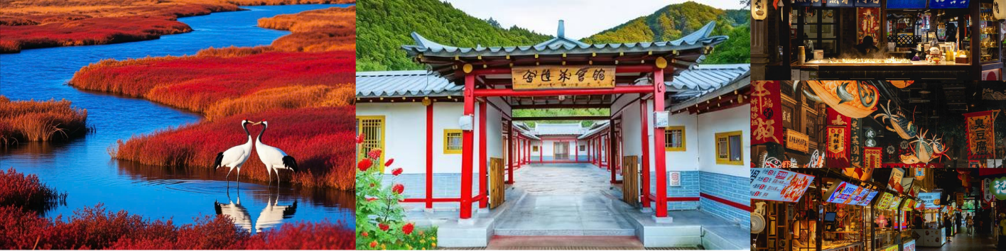
NGÀY 4: | ĐAN ĐÔNG – TRƯỜNG BẠCH SƠN (Ăn 3 Bữa)
- Đoàn dùng bữa sáng tại khách sạn, làm thủ tục trả phòng. Sau đó đoàn tham quan và dạo bộ tại công viên Áp Lục ngắm nhìn dòng sông biên giới huyền thoại, thưởng ngoạn phong cảnh hữu tình của Đan Đông và cảm nhận nét đặc biệt của vùng đất nơi hai quốc gia cùng chia sẻ một dòng sông.
- Đoàn dùng bữa trưa tại nhà hàng. Sau đó, tiếp tục tham quan dạo du thuyền trên sông Áp Lục ngắm nhìn khung cảnh thanh bình hai bên bờ và cảm nhận nét độc đáo của vùng đất biên cương Đông Bắc Trung Quốc. Từ du thuyền, chiêm ngưỡng Cầu Đoạn Áp Lục chứng tích lịch sử nổi tiếng còn lưu giữ dấu vết chiến tranh, đồng thời phóng tầm mắt về phía biên giới Trung – Triều, nơi chỉ cách nhau bởi dòng sông Áp Lục.
- Đoàn di chuyển khởi hành ra ga tàu cao tốc chuyến tàu tham khảo: D8090 14:23 - 18:37 đến Trường Bạch Sơn.
- Đến Trường Bạch Sơn, đoàn dùng bữa tối với món BBQ Hàn Quốc, sau đó về khách sạn nhận phòng, nghỉ ngơi và khám phá tự do tại Trường Bạch Sơn. Sau một ngày tham quan, quý khách thư giãn với trải nghiệm ngâm suối khoáng nóng tại khách sạn (vui lòng tự chuẩn bị đồ bơi), tận hưởng cảm giác thư thái giữa thiên nhiên trong lành của vùng núi Trường Bạch Sơn. Nghỉ đêm tại Trường Bạch Sơn.
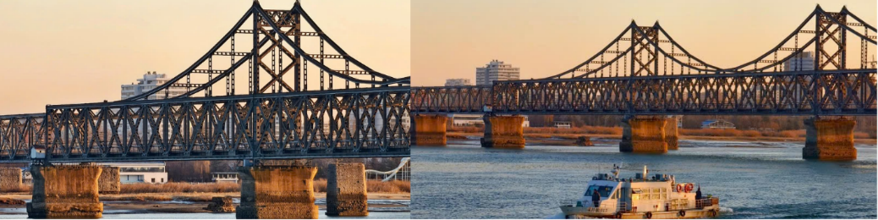
NGÀY 5: | TRƯỜNG BẠCH SƠN (Ăn 3 bữa)
- Đoàn dùng bữa sáng tại khách sạn. Sau đó, xe và HDV địa phương đón và đưa cả đoàn di chuyển tham quan khu du lịch Trường Bạch Sơn:
- Khu danh thắng Núi Trường Bạch khám phá nóc nhà của vùng Đông Bắc Trung Quốc khu bảo tồn thiên nhiên đạt chuẩn 5A quốc gia sở hữu hệ sinh thái nguyên sinh hoàn hảo cùng cảnh quan núi non kỳ vĩ, thoát tục. (Bao gồm: xe trung chuyển, xe tham quan và xe chuyên dụng leo núi).
- Thiên Trì chiêm ngưỡng hồ nước thiêng trên đỉnh núi lửa cao nhất Trung Quốc, được ví như "viên ngọc bích" khổng lồ khảm giữa mây trời Trường Bạch. Nằm ở độ cao hơn 2.000 mét, Thiên Trì mê hoặc du khách bởi làn nước xanh trong vắt, bao quanh là 16 ngọn núi đá uy nghiêm, quanh năm mây mù bao phủ tạo nên một không gian vô cùng huyền bí.
- Tiểu Thiên Trì & Thác Nước Trường Bạch ghé thăm Tiểu Thiên Trì – hồ nước nhỏ trong vắt, phẳng lặng như gương ẩn mình giữa cánh rừng nguyên sinh đại ngàn. Tiếp đó, đoàn thưởng ngoạn Thác Trường Bạch – ngọn thác núi lửa kỳ vĩ có độ cao 68 mét, đổ dồn dập từ cửa xả của Thiên Trì xuống thung lũng, tạo nên những màn sương nước trắng xóa ngoạn mục giữa núi non trùng điệp.
- Suối khoáng nóng Tụ Long đặt chân đến vùng đất địa nhiệt độc đáo với hàng chục mạch nước khoáng tự nhiên bốc hơi nghi ngút quanh năm, nhuộm sắc khoáng vàng đỏ lên các triền đá. Tại đây, quý khách có thể tự tay mua và thưởng thức món Trứng luộc suối khoáng nóng đặc sản trứ danh – loại trứng có lòng đỏ chín bùi trước, lòng trắng mềm mịn như thạch sau vô cùng bổ dưỡng.
- Đầm Lục Uyên khám phá "Cửu Trại Câu của vùng Đông Bắc" hồ nước mang sắc xanh ngọc bích ma mị nằm lọt thỏm giữa rừng già cổ thụ. Điểm nhấn của đầm là dòng thác nước cao 26 mét đổ thẳng xuống mặt hồ trong veo, tạo nên một khung cảnh sương khói mờ ảo đẹp tựa chốn bồng lai tiên cảnh.
- Sau bữa trưa tại nhà hàng, đoàn tham quan Chợ Vân Đỉnh Trường Bạch Sơn một khu phố du lịch, ẩm thực và văn hóa nằm tại thị trấn Nhị Đạo Bạch Hà (Erdaobaihe) dưới chân Trường Bạch Sơn, cửa ngõ chính để tham quan khu Bắc của Trường Bạch Sơn. Khu chợ được xây dựng theo mô hình phố đi bộ kết hợp mua sắm, ẩm thực, biểu diễn nghệ thuật và trải nghiệm văn hóa địa phương
- Đoàn dùng bữa tối với ẩm thực kiểu Hàn, sau đó về khách sạn nhận phòng, nghỉ ngơi. Nghỉ đêm tại Trường Bạch Sơn.
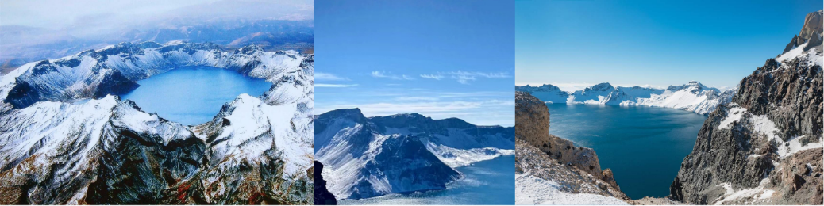
NGÀY 6: | TRƯỜNG BẠCH SƠN – TRƯỜNG XUÂN (Ăn 3 bữa)
- Đoàn dùng bữa sáng tại khách sạn, làm thủ tục trả phòng. Sau đó, xe và HDV địa phương đón và đưa đoàn di chuyển ra tàu cao tốc đi đến Trường Xuân chuyến tàu tham khảo: C1305 09:45 - 12:17.
- Sau khi đến Trường Xuân, đoàn dùng bữa trưa với món gà hầm nhân sâm. Sau đó, cả đoàn tiếp tục tham quan:
- Bảo tàng cung điện Mãn Châu Quốc nơi từng là hoàng cung và nơi làm việc của Phổ Nghi – vị hoàng đế cuối cùng của lịch sử phong kiến Trung Hoa trong thời kỳ Mãn Châu Quốc (1932–1945). Quần thể cung điện mang đậm kiến trúc giao thoa Đông – Tây này hiện đang lưu giữ hàng nghìn hiện vật gốc, tranh ảnh và tư liệu lịch sử đắt giá, giúp du khách có cái nhìn chân thực, sâu sắc nhất về một giai đoạn lịch sử đầy biến động của khu vực Đông Bắc Á thế kỷ XX.
- Quý khách ngồi xe chiêm ngưỡng quảng trường trung tâm lớn nhất thành phố Trường Xuân - Nguỵ Bát Đại Bộ, địa danh từng nằm trong lõi quy hoạch thủ đô Tân Kinh xưa. Ngày nay, nơi đây là biểu tượng văn hóa rực rỡ của thành phố với công trình Địa Chất Cung mang kiến trúc cung điện mái ngói xanh uy nghiêm ở phía Bắc, phối hợp hài hòa cùng bức tượng Chim Mặt Trời kiêu hãnh bằng đồng ở trung tâm, tạo nên một không gian kiến trúc vô cùng bề thế.
- Ngắm bên ngoài Quảng trường Văn Hoá quảng trường lớn nhất của thành phố Trường Xuân. Nơi đây từng là một phần trong quy hoạch thủ đô Tân Kinh thời Mãn Châu Quốc. Ngày nay, quảng trường là biểu tượng văn hóa của Trường Xuân với tượng Chim Mặt Trời nổi bật và công trình Địa Chất Cung mang phong cách kiến trúc đặc sắc ở phía bắc quảng trường
- Đổi gió với "The Hill" một siêu công trình kiến trúc độc bản mô phỏng trọn vẹn một ngôi làng cổ nằm uốn lượn trên sườn núi ngay giữa lòng không gian trong nhà của thành phố Trường Xuân. Nơi đây là sự kết hợp hoàn hảo giữa các lối đi bậc thang dốc, thác nước nhân tạo rầm rì và những ngôi nhà gỗ sáng đèn. Đây là thiên đường hội tụ các góc check-in nghệ thuật "thần thánh", không gian sáng tạo thủ công cùng chuỗi trải nghiệm mua sắm, ẩm thực giải trí thời thượng độc nhất vô nhị.
- Đoàn dùng bữa tối với món Lẩu Ô Lạp. Sau đó, đoàn di chuyển về khách sạn nhận phòng, nghỉ ngơi. Nghỉ đêm tại Trường Xuân.
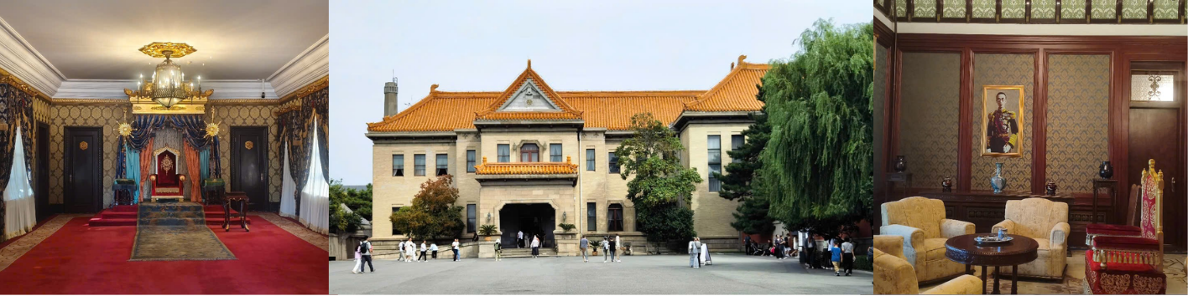
NGÀY 7: | TRƯỜNG XUÂN – TP.HCM (Ăn 2 bữa)
- Đoàn dùng bữa sáng tại khách sạn, làm thủ tục trả phòng. Sau đó, xe và HDV địa phương đón và đưa cả đoàn di chuyển tham quan Xưởng Phim Trường Xuân, xưởng phim di sản được thành lập từ năm 1945 và là cái nôi khai sinh ra ngành điện ảnh cách mạng của nước Cộng hòa Nhân dân Trung Hoa. Nơi đây từng sản xuất những bộ phim kinh điển, đặt nền móng cho nền điện ảnh hiện đại Trung Quốc. Bước vào bảo tàng, du khách sẽ được chiêm ngưỡng các phòng phục trang, đạo cụ phục cổ, phòng tráng phim nguyên bản và khám phá những câu chuyện hậu trường thú vị đằng sau các tác phẩm điện ảnh lừng lẫy một thời.
- Trải nghiệm tàu điện văn hoá du lịch tuyến 54 - Biểu tượng lịch sử của Trường Xuân, ngược dòng thời gian trên tuyến tàu điện leng keng mang tính biểu tượng lịch sử lâu đời nhất của Trường Xuân. Ngồi trên những toa tàu gỗ cổ kính được phục dựng theo phong cách hoài niệm, hành trình sẽ đưa du khách thong thả xuyên qua những hàng cây xanh mướt (hoặc những rặng cây ngập tràn tuyết trắng vào mùa đông) thơ mộng bậc nhất thành phố. Đặc biệt, tặng quý khách 01 ly nước giải khát lưu lại những bức ảnh check-in tuyệt đẹp giữa lòng Đông Bắc đầy cuốn hút.
- Đoàn dùng bữa trưa với món buffet thịt nướng, sau đó ra sân bay làm thủ tục đáp chuyến bay CZ8459 CGQ - CAN 16:40 - 21:20 đi Quảng Châu, sau đó nối chuyến bay CZ6089 CAN - SGN 23:40 - 01:35+1 trở về TP.HCM.
- Đến TPHCM, HDV chia tay đoàn. Hẹn gặp lại quý khách.
** Chú ý : Thứ tự chương trình có thể thay đổi theo sự sắp xếp của Hướng Dẫn Viên để phù hợp với tình hình thực tế nhưng vẫn đảm bảo đầy đủ các điểm tham quan đã nêu trong chương trình
NGÀY  KHỞI HÀNH | CHUYẾN BAY | GIÁ KHÁCH LẺ GHÉP ĐOÀN (VNĐ)
NGÀY  KHỞI HÀNH | CHUYẾN BAY | NGƯỜI LỚN | TRẺ EM  (Từ 2 - dưới 11T) | EM BÉ  (Dưới 2T)
NGÀY  KHỞI HÀNH | CHUYẾN BAY | NGƯỜI LỚN | Ngủ chung giường với Cha Mẹ
10/09/2026  19/09/2026 | CZ8474 SGN - SZX 02:25 - 06:10  CZ6385 SZX - SHE 08:45 - 12:55  CZ8459 CGQ - CAN 16:40 - 21:20  CZ6089 CAN - SGN 23:40 - 01:35+1 | 31.990.000 | 28.791.000 | 15.000.000
09/10/2026  23/10/2026 | CZ8474 SGN - SZX 02:25 - 06:10  CZ6385 SZX - SHE 08:45 - 12:55  CZ8459 CGQ - CAN 16:40 - 21:20  CZ6089 CAN - SGN 23:40 - 01:35+1 | 31.990.000 | 28.791.000 | 15.000.000
GIÁ TOUR BAO GỒM:
- Vé máy bay khứ hồi theo đoàn (gồm 1 kiện 20kg ký gởi + 05 kg hành lý xách tay)
- Bảo hiểm du lịch Quốc tế suốt tuyến.
- Phí an ninh sân bay, bảo hiểm hàng không thuế phi trường 2 nước (có thể thay đổi tại thời điểm xuất vé).
- Khách sạn tiêu chuẩn 4* địa phương* (2 người/phòng).
Nếu khách đi lẻ mà không có người cùng giới trong đoàn để ghép chung, Quý khách sẽ chịu phí phụ thu phòng đơn hoặc nếu ở 3 người một phòng sẽ ở Phòng Twin/Double + 1 Extra Bed).
- Thẩm Dương: Shenyang Rayfont International Hotel hoặc tương đương
- Bàn Cẩm 5*: Wanda Realm Panjin Oriental Hotel hoặc tương đương
- Đan Đông: Dandong Huameihui Hotel hoặc tương đương
- Trường Bạch Sơn 5*: Changbai Mountain Jinshuihe Hot Spring Hotel hoặc tương đương
- Trường Xuân: Holiday Inn Express Changchun hoặc tương đương
- Visa đoàn nhập cảnh Trung Quốc cho khách hộ chiếu Việt Nam. (Scan Hộ chiếu + FILE hình thẻ 4*6 nền trắng)
- Phục vụ 1 chai nước suối/khách/ngày.
- Các bữa ăn như chương trình (các bữa ăn có thể thay đổi phù hợp với tuyến điểm tuy nhiên vẫn đảm bảo đủ số lượng và chất lượng bữa ăn tương đương hoặc hơn).
- Xe máy lạnh vận chuyển suốt tuyến.
- Vé tham quan như chương trình.
- Trưởng đoàn và HDV địa phương phục vụ suốt tuyến theo chương trình.
GIÁ TOUR KHÔNG BAO GỒM:
- Chi phí cá nhân, hành lý quá cước, điện thoại, giặt ủi, tham quan ngoài chương trình.
- Phụ thu phòng đơn (nếu có) (6.500.000VNĐ).
- Visa tái nhập Việt Nam cho khách quốc tịch nước ngoài (nếu có): (giá tham khảo 945.000VNĐ/khách).
- Tips cho tài xế địa phương và hướng dẫn viên thanh toán tại nước ngoài sẽ tính theo tỷ giá tại thời điểm mức đề nghị 49 đô la Mỹ /khách/tour tương đương 1.372.000/khách/tour.
GIÁ TOUR TRẺ EM:
- Trẻ nhỏ dưới 2 tuổi: 30% giá tour người lớn (sử dụng giường chung với người lớn).
- Trẻ em từ 2 tuổi đến dưới 11 tuổi (Không có chế độ giường riêng).
- Trẻ em từ 2 tuổi đến dưới 11 tuổi: 100% (Có chế độ giường riêng).
- Trẻ em đủ 11 tuổi trở lên: 100% giá tour người lớn.
ĐIỀU KIỆN HOÀN/HỦY:
- Ngay sau khi đăng kí tour, cọc 50% tổng giá tour, Phần còn lại Vui lòng thanh toán trước 14 ngày khởi hành.
- Hủy tour sau khi đăng ký phí phạt 50% tiền cọc (+phí visa nếu có).
- Hủy tour trước 30 ngày phí phạt = 50% tổng giá tour chương trình (+phí visa nếu có) (Tính theo ngày làm việc)
- Hủy tour trước 20 ngày phí phạt = 75% tổng giá tour chương trình (+phí visa nếu có) (Tính theo ngày làm việc)
- Sau thời gian trên phí phạt = 100% tổng giá trị chương trình (+ phí visa nếu có). (Tính theo ngày làm việc)
- Việc huỷ bỏ chuyến đi phải được thông báo trực tiếp với Công ty hoặc qua fax, email, tin nhắn điện thoại và phải được Công ty xác nhận. Việc huỷ bỏ bằng điện thoại không được chấp nhận.
- Đối với trường hợp quý khách đặt tour đi cùng nhóm bạn hoặc gia đình (từ 2 khách trở lên): Nếu một người trong nhóm không đạt visa thì được hoàn 100% tour, riêng các thành viên còn lại khác đã đạt visa mà huỷ tour sẽ áp dụng theo chính sách hủy tour chung.
- Thời gian hủy tour được tính cho ngày làm việc, không tính thứ bảy, chủ nhật và các ngày Lễ Tết.
LƯU Ý
- (Hộ chiếu) Phải còn thời hạn sử dụng trên 6 tháng (Tính từ ngày khởi hành).
- Trước khi đăng ký tour du lịch xin Quý khách vui lòng đọc kỹ chương trình tour, điều khoản, giá tour bao gồm cũng như không bao gồm trong chương trình.
- Trường hợp quý khách đã có visa sẽ được trừ lại 500.000 VNĐ
- Nếu khách hàng bị cơ quan xuất nhập cảnh từ chối xuất cảnh hoặc nhập cảnh vì lí do cá nhân (hình ảnh, thông tin trong bản gốc bị mờ, không rỏ ràng, hộ chiếu hết hạn hoặc không đúng qui định….), công ty du lịch sẽ không chịu trách nhiệm và sẽ không hoàn trả tiền tour.
- Công dân phải hoàn thành nghĩa vụ nộp thuế với nhà nước và không vi phạm pháp luật mới được xuất cảnh. Trong trường hợp cá nhân còn nợ thuế, không được phép xuất cảnh thì Công ty không chịu trách nhiệm bồi hoàn thiệt hại.
- Quý khách từ 70 tuổi trở lên cần đảm bảo được sức khỏe đủ để có thể tham gia hành trình tour, khuyến khích nên đi cùng người thân để cùng hổ trợ khi cần. Nếu Quý Khách có bệnh nền, thể trạng không tốt cần có giấy khám sức khỏe của Bác Sĩ để đảm bảo đủ sức khỏe đi du lịch nước ngoài.
- Quý khách mang thai xin vui lòng báo cho nhân viên bán tour ngay tại thời điểm đăng ký để được tư vấn thêm thông tin. Lưu ý phải có ý kiến của bác sĩ trước khi đi tour.
- Do tính chất là đoàn ghép khách lẻ, công ty sẽ nhận đủ số lượng khách tối thiểu 10 khách người lớn và đảm bảo đoàn sẽ khởi hành đúng lịch trình. Trong trường hợp đoàn không đủ khách, công ty có trách nhiệm thông báo cho Quý khách trước ngày khởi hành 05 ngày và sẽ thỏa thuận lại ngày khởi hành khác, hoặc hoàn trả toàn bộ số tiền mà Quý khách đã thanh toán.
- Quý khách đã phẩu thuật thẩm mỹ vui lòng làm lại hộ chiếu mới theo hình ảnh ở thời điểm hiện tại. Nếu không nhập cảnh được do ảnh hộ chiếu khác hình ảnh thực tế, công ty du lịch không chịu trách nhiệm và sẽ không hoàn trả tiền tour.
- Do các chuyến bay phụ thuộc vào các hãng Hàng Không nên trong một số trường hợp giờ bay có thể thay đổi mà không được thông báo trước.
- Do visa Trung Quốc là visa đoàn cùng đi cùng về đúng ngày kết thúc tour.
- Trung Quốc khuyến nghị tất cả du khách người nước ngoài nhập cảnh vào Trung Quốc phải hoàn tất khai báo trực tuyến trước khi làm thủ tục nhập cảnh. Quý khách vui lòng bấm vào link này để thực hiện khai báo online: https://s.nia.gov.cn/ArrivalCardFillingPhone/
- Tour thuần túy du lịch, suốt chương trình Quý khách không được rời đoàn. (Đối với Khách hàng tách đoàn, Chi phí tách đoàn Phía cty Trung Quốc sẽ thu phí tách đoàn).
- Nếu khách có visa rời phải mang theo lúc đi tour. Quý khách là Việt Kiều hoặc người nước ngoài phải mang theo visa tái nhập Việt Nam.
- Trẻ em dưới 15 tuổi phải có bố mẹ đi cùng hoặc người được uỷ quyền phải có giấy uỷ quyền từ bố mẹ.
- Cty sẽ hỗ trợ về thủ tục hồ sơ trong khả năng khi Quý khách bị từ chối nhập cảnh vào lãnh thổ Trung Quốc.
- Trong những trường hợp khách quan như : khủng bố, thiên tai…hoặc do có sự cố, có sự thay đổi lịch trình của các phương tiện vận chuyển công cộng như : máy bay, tàu hỏa…thì Công Ty sẽ giữ quyền thay đổi lộ trình bất cứ lúc nào vì sự thuận tiện, an toàn cho khách hàng và sẽ không chịu trách nhiệm bồi thường những thiệt hại phát sinh.
THỦ TỤC XIN VISA ĐOÀN TRUNG QUỐC
- Hộ chiếu: Scan hoặc chụp hình, lưu ý không được mất góc, để dẹt 180 độ, không dính ngón tay.
Hình 4x6: hình mới nhất trong vòng 6 tháng đến hiện tại, nền trắng, chụp rõ ngũ quan, không cười, không đeo trang sức, không dùng phần mềm chỉnh sửa photoshop.
